

|  |
| --- |
| **R E P O R T** |

|  |  |
| --- | --- |
| 제 목 | 도전문제 – 극장 2인예약, 후보 SIZE 10 |
| 과 목 | 컴퓨터 개론 및 실습 |
| 날짜(년/월/일) | 2017/06/13 |
| 소속 학과 | 컴퓨터 전자 시스템 공학부 |
| 학번 | 201702234 |
| 이름 | 유동혁 |

|  |  |
| --- | --- |
| 본 보고서의 내용 중 다른 문서(자료)를 인용한 것이 있습니까?  예 ( ) 아니오 ( ) | |
| 위에서 ‘예’로 답한 경우, 인용한 다른 문서는 무엇인지 아래에 명시해 주세요.(여러 개의 경우 주요 자료 2개 까지) | |
| - 저자 1 : |  |
| * 제목 1 : |  |
| * 저자 2 : |  |
| * 제목 2 : |  |

1. **도전문제 – 극장 예약을 할 때 2자리를 예약하려면?**
   1. **Solution**

- scanf에서 두개의 숫자를 받는다.

- if문에서 두 숫자 모두 범위를 벗어나지 않았는지 확인한다.

- if문에서 두 자리 모두 예약되지 않았는지 확인한다.

- 위 두 검사를 모두 통과하면 두 자리를 1로 바꾼다

* 1. **Source code**

/*

* geukjaang2in.c

*

* Created on: 2017. 6. 9.

* Author: Yoo DongHyuk

*/

#include <stdio.h>

#define SIZE 10

//도전문제 - 극장에서 한자리만 예약하지 않고 두자리를 예약하려면?

int main()

{

setvbuf(stdout, NULL, _IONBF, 0);

char ans1;

int ans2, ans3, i;

int seats[SIZE] = {0};

while(1)

{

printf("좌석을 예약하시겠습니까?(y or n) : ");

scanf("%c", &ans1);

if(ans1 == 'y')

{

printf("----------------------\n");

printf(" 1 2 3 4 5 6 7 8 9 10\n");

printf("----------------------\n");

for(i = 0; i < SIZE; i++)

printf(" %d", seats[i]);//현재 좌석 현황을 출력

printf("\n");

printf("몇번째 좌석을 예약하시겠습니까");

scanf("%d %d",&ans2, &ans3);//두개의 번호를 받음

if(ans2 <= 0 || ans2 > SIZE || ans3<=0 || ans3 > SIZE)//만약 좌석번호가 범위를 벗어나면

printf("1부터 10사이의 숫자를 입력하세요\n");

else

{

if(seats[ans2-1] == 0 && seats[ans3-1] == 0)//예약되지 않았으면

{

seats[ans2-1] = 1;

seats[ans3-1] = 1;//두 자리를 예약됨으로 변경

printf("예약되었습니다.\n");

}

else//이미 예약되었으면

printf("이미 예약된 자리입니다.\n");

}

}

else if(ans1 == 'n')

return 0;

else

printf("잘못된 선택입니다\n");

}

}

* 1. **Result (Snapshot)**

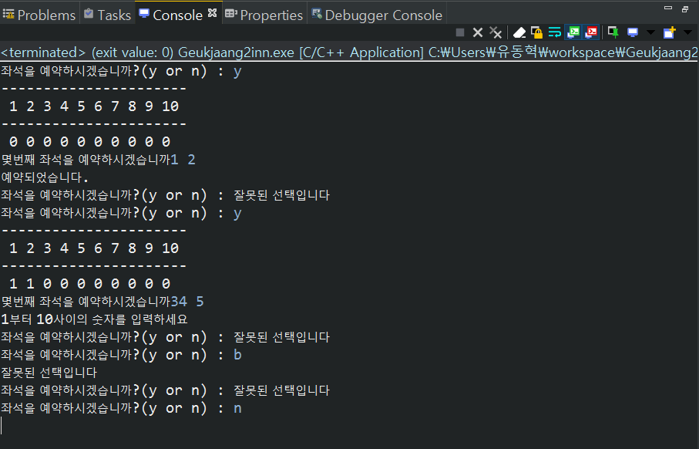

* 1. **Analysis & Discussion**

- 위 빨간 네모를 보면, while문의 처음으로 돌아갈 때 저렇게 y or n 둘 중 하나를 선택하지 않았을 때의 출력인 ‘잘못된 선택입니다’가 한번 출력되고 다시 while문의 처음으로 돌아간다. 이는 goto문을 사용해도 똑같은데, char ans1; y or n을 사용하지않고 int ans1; 1 or 2를 사용하면 해결된다. 그 이유는 무엇일까?????????

1. **도전문제 – 후보의 범위는 1~10인데, SIZE가 11이 아니라 10이면 어떻게 변경해야 할까?**
   1. **Solution**

- size=11로 했을 때 배열은 freq[0]~freq[10]까지 있다.

- size=10으로 하면 배열은 freq[0]~freq[9]까지 있다.

- 그런데 사용자가 선택하는 후보의 범위는 1~10이다.

- 따라서 freq[(입력 받은 수) -1]를 이용한다.

* 1. **Source code**

/*

* hubosuu.c

*

* Created on: 2017. 6. 10.

* Author: Yoo DongHyuk

*/

#include <stdio.h>

#define SIZE 10

//도전문제 - SIZE=11이 아닌 10일 때 어떻게 해야할까?

int main()

{

setvbuf(stdout, NULL, _IONBF, 0);

int freq[SIZE] = {0};//빈도를 나타내는 배열

int i, candidate;

while(1)

{

printf("몇번 후보자를 선택하시겠습니까?(종료-1): ");

scanf("%d", &candidate);

if (candidate < 0)

break;//음수이면 반복종료

else

freq[candidate-1]++;

//후보의 번호는 1~10이고, size=10이므로 배열은 freq[0]~freq[9]이다. 따라서 입력받은 값에서 1을 빼줘야 한다.

}

printf("--득표결과--\n");

printf("후보\t득표수\n");

for(i = 0; i < SIZE; i++)

printf("%d\t%d \n", i+1, freq[i]);

return 0;

}

* 1. **Result (Snapshot)**

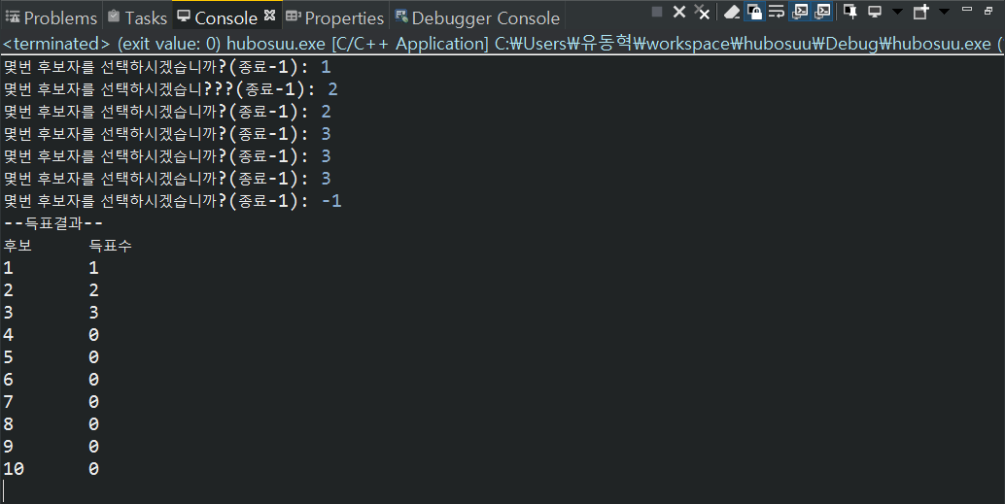

* 1. **Analysis & Discussion**

- rand()함수는 %100 + 1을 하면 0~100이 아니라 1~100이 돼서 배열의 경우에도 그렇게 적용해보았는데(freq[SIZE + 1]) 오류가 떠서 아쉬웠다. 찾아보니, 내가 원하는 방향으로 적용하려면 c언어가 아닌 다른 언어를 사용해야 했다.